

Curriculum Vitae Europass |  | Inserire una fotografia (facoltativo  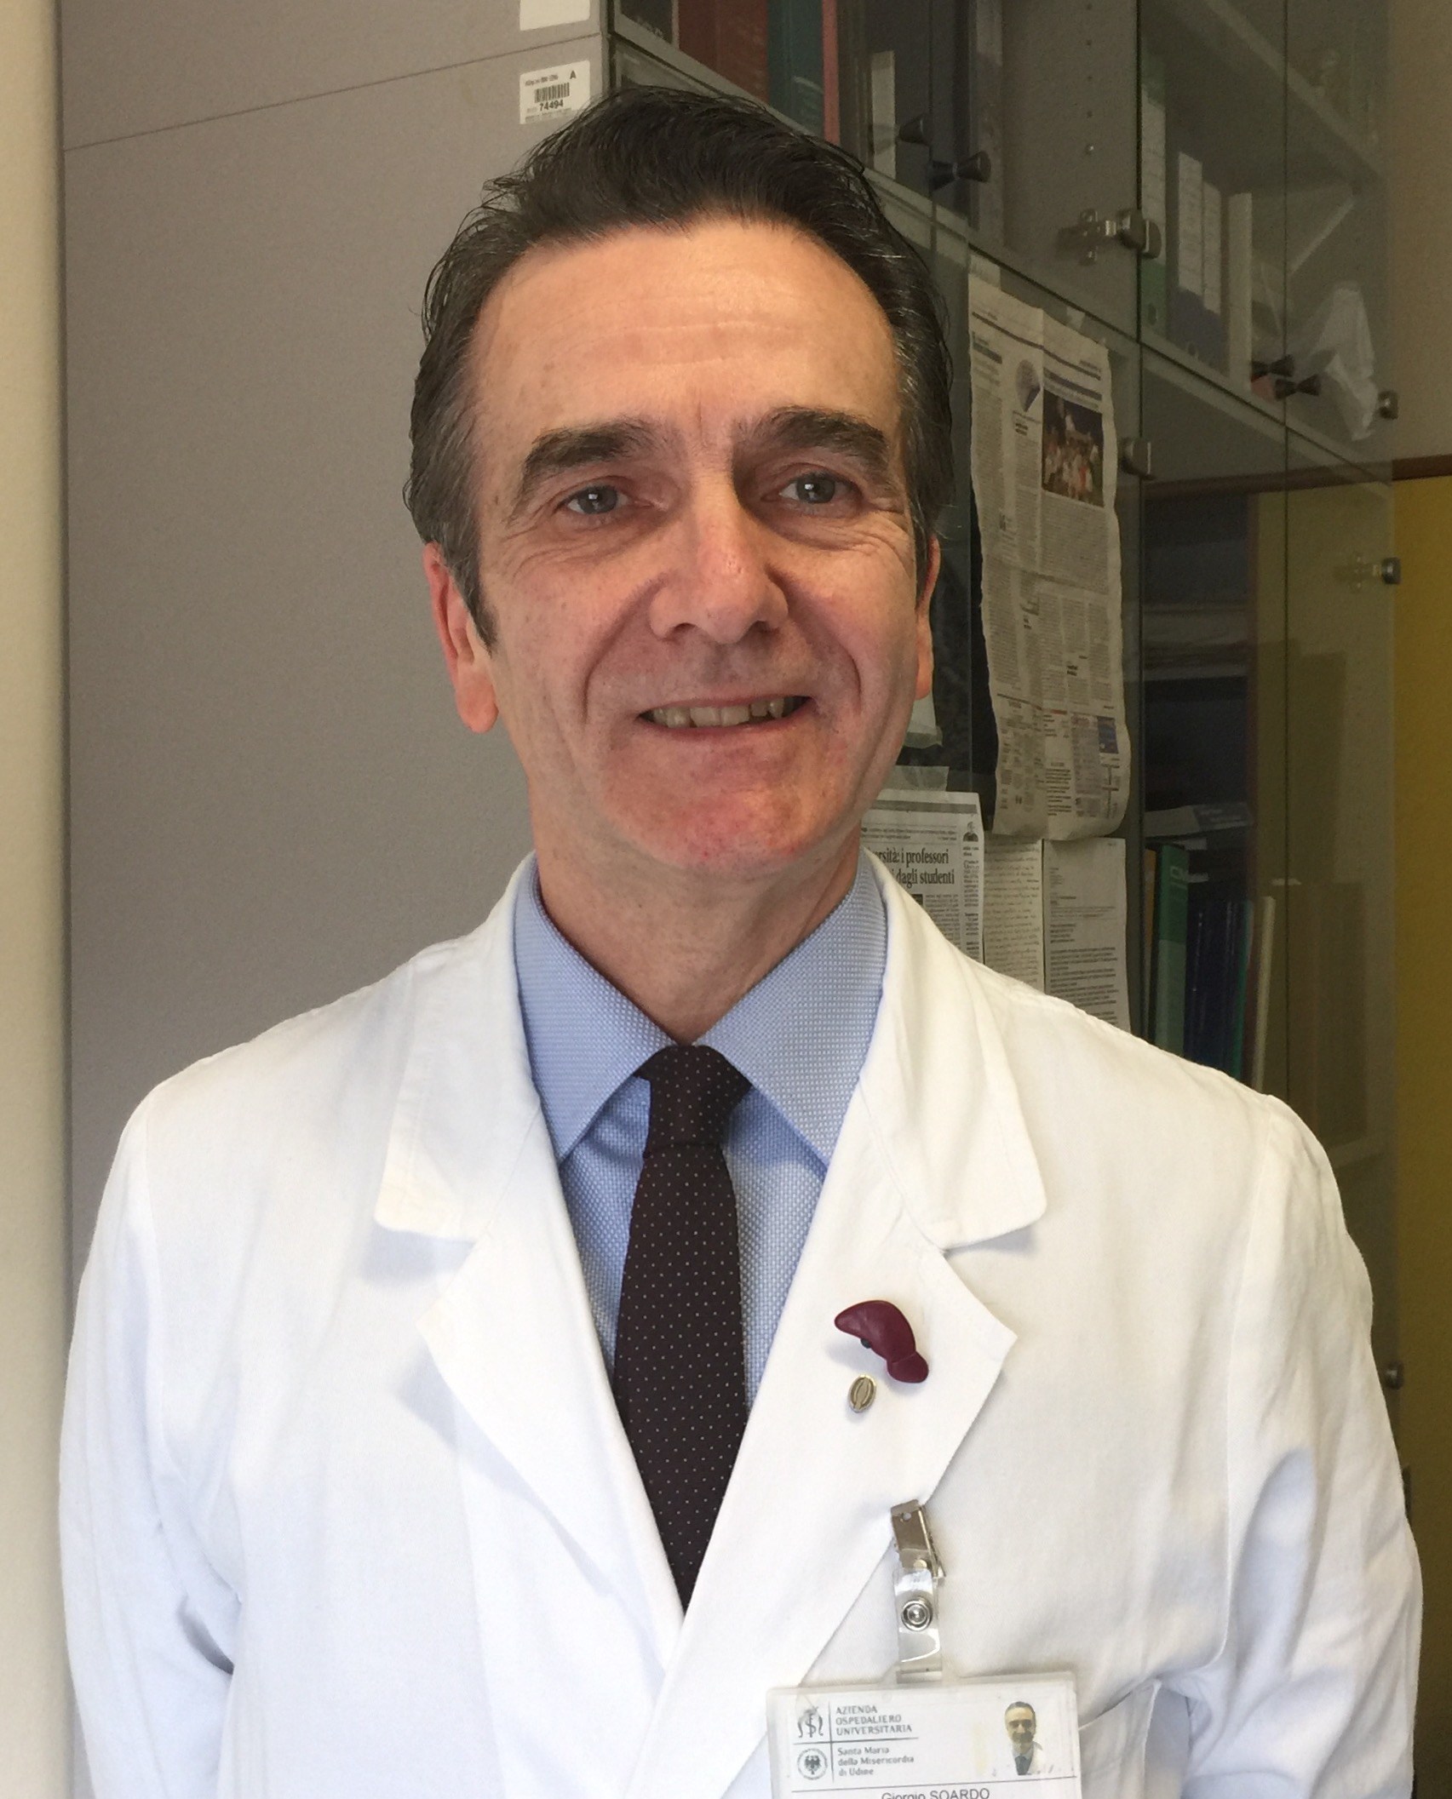
Informazioni personali
Nome(i) / Cognome(i) |  | Giorgio Soardo
Indirizzo(i) |  | Via Predicort 35 33052 Cervignano del Friuli Italy.
Telefono(i) |  | 0432/559812 |  |  |  |  | Cellulare: |  |  |  | 335/5371446
Fax |  | Facoltativo
E-mail |  | giorgio.soardo@uniud.it
Cittadinanza |  | Italiana
Data di nascita |  | 21 novembre 1955
Sesso |  | M
Occupazione desiderata/Settore professionale |  | 2019-oggi Professore Associato di Medicina Interna, Dipartimento di Medicina Università degli Studi di Udine, 33100 Udine, Italia.  1990-oggi. Dirigente Medico 1 livello presso la Clinica Medica, Dipartimento di Medicina Interna, dell’Azienda Ospedaliero-Universitaria di Udine, 33100 Udine, Italia
Esperienza professionale
Date  1987-1990  1990 -oggi  1995 |  | Dirigente Medico di 1 livello presso il Pronto Soccorso dell’Ospedale di Cattinara, dell’Azienda Ospedaliero-Universitaria di Trieste, 34100 Trieste, Italia.  Dirigente Medico 1 livello presso la Clinica Medica, Dipartimento di Medicina Interna, dell’Azienda Ospedaliero-Universitaria di Udine, 33100 Udine, Italia  Training Clinico Pratico sul Trapianto di Fegato presso il Centro Trapianto di fegato Ospedale Molinette di Torino
Lavoro o posizione ricoperti
Principali attività e responsabilità |  | 2006-2011. Responsabile di Struttura Operativa di Epatologia con attività di assistenza, didattica e ricerca.  2011-oggi. Responsabile di Alta Professionalità in Epatologia e Trapianto di Fegato (Ap-2).  Attività di reparto di medicina interna, ambulatorio di epatologia e trapianto di fegato, ambulatorio di medicina interna con particolare riguardo alle malattie alcol correlate. Responsabile dell’attività di ricerca nell’ambito delle malattie metaboliche del fegato.
Nome e indirizzo del datore di lavoro |  | Università degli Studi di Udine, via Palladio 10, 33100 Udine
Tipo di attività o settore  2 |  | Professore Associato di Medicina Interna. Didattica, Ricerca e Assistenza  2022-oggi Direttore Scuola di Specializzazione in Medicina d’Emergenza/Urgenza. Università degli Studi di Udine.
Istruzione e formazione
Date  1992  1987  1982 |  | Specializzazione di Medicina Interna, Università degli Studi di Parma  Specializzazione in Gastroenterologia ed Endoscopia Digestiva, Università degli Studi di Trieste.  Laurea magistrale di Medicine e Chirurgia, Università degli Studi di Trieste
Titolo della qualifica rilasciata |  | Laurea Magistrale in Medicina e Chirurgia, Università degli Studi di Trieste.
Principali tematiche/competenze professionali possedute |  | Gastroenterologia. Epatologia. Trapianto di fegato, Medicina Interna. Docenza in Medicina Interna, Geriatria, Gastroenterologia, Medicina d’Emergenza/Urgenza
Nome e tipo d'organizzazione erogatrice dell'istruzione e formazione |  | Università di Trieste, Università di Parma, Università di Udine
Livello nella classificazione nazionale o internazionale |  | Facoltativo
Capacità e competenze personali
Madrelingua(e) |  | Precisare madrelingua(Italiano)
Altra(e) lingua(e) |  | Inglese
Autovalutazione |  |  | Comprensione |  |  |  |  | Parlato |  |  |  |  | Scritto
Livello europeo (*) |  |  | Ascolto |  | Lettura |  |  | Interazione orale |  | Produzione orale
Lingua |  |  |  | buono |  | ottimo |  |  | discreta |  |  | discreta |  | discreto
Lingua
 |  | (*) Quadro comune europeo di riferimento per le lingue
Capacità e competenze sociali |  | Descrivere tali competenze e indicare dove sono state acquisite. (facoltativo)
Capacità e competenze organizzative |  | 2010 Responsabile Clinico del dipartimento di Medina Interna dell’Azienda Ospedaliero Universitaria Friuli Centrale (ASUFC) di Udine.  2010 Capo Reparto della Clinica Medica della ASUFC di Udine  2010. Organizzazione e supervisione dell’attività del Day-Hospital Dipartimentale (DAI di Medicina Interna)  2009 Responsabile dell’ambulatorio di Epatologia e Trapianto di Fegato, dell’ambulatorio di Medicina Interna – Alcologia della ASUFC  1990 Ottime competenze nella comunicazione scientifica
Capacità e competenze tecniche |  | 1990 Biopsia del fegato ecoguidata, ecografia total body, elastografia epatica, skills di medicina interna
Capacità e competenze informatiche |  | Microsoft Word, Excell.
Capacità e competenze artistiche |  | Canto corale
Altre capacità e competenze |  | Descrivere tali competenze e indicare dove sono state acquisite. (facoltativo)
Patente |  | Patente di Guida A
Attività clinica:
1990-oggi. Gestione del reparto di Clinica Medica, degli ambulatori di Medicina Interna-Alcologia e di Epatologia e Trapianto di Fegato.

Attività organizzativa.
2008- oggi Membro della Commissione Paritetica del Dipartimento di Medicina Università degli Studi di Udine
2005-oggi Membro della Commissione percorsi diagnostici terapeutici dell’ HCC, dell’Azienda Ospedaliero Universitaria Friuli Centrale di Udine (ASUFC)
2003-oggi Membro della Commissione del buon uso del sangue dell’Azienda Ospedaliero Universitaria Friuli Centrale di Udine (ASUFC)
2021-oggi Responsabile attività di aggiornamento obbligatorio ECM della Clinica Medica
dell’Azienda Ospedaliero Universitaria Friuli Centrale di Udine (ASUFC)
2015-oggi Membro della valutazione professionale dei dirigenti medici di 1 livello dell’Azienda Ospedaliero Universitaria Friuli Centrale di Udine (ASUFC)
2017-oggi Vice Presidente e Membro del Comitato di Indirizzo della Fondazione Italiana Fegato (FIF), Area Science Park, Basovizza 34100 Trieste, Italia

Ulteriori informazioni |  | Inserire qui ogni altra informazione utile, ad esempio persone di riferimento, referenze, ecc. (facoltativo)  Attività didattica:  Incarichi didattici come professore a contratto (correnti e pregressi) presso l’Università di Udine  Corso di Laurea Magistrale a ciclo unico in Medicina e Chirurgia  Anno accademico 2013-2014: Incarico insegnamento: Gastroenterologia nel Corso integrato di Malattie Gastrointestinali ed Endocrine (4° anno):  Corso di Laurea Triennale in Scienze Infermieristiche  Anno accademico dal 1997-1998 a tuttora; Incarico insegnamento: Medicina Interna nel Corso integrato Medicina Clinica  Anno accademico dal 2008-2009 a tuttora; Incarico insegnamento: Geriatria nel Corso integrato di Cronicità/Disabilità;  Scuola di Specializzazione in Medicina Interna  Anno accademico: dal 2009-2010 a tuttora: insegnamento di Gastroenterologia e Medicina Interna  Scuola di Specializzazione in Geriatria  Anno accademico: dal 2009-2010 a tuttora: insegnamento di Medicina Interna, Gastroenterologia  Scuola di Specializzazione in Medicina d’Emergenza-Urgenza  Anno accademico: dal 2009-2010 a tuttora: insegnamento di Gastroenterologia, Medicina Interna  Incarichi didattici come professore a associato presso l’Università di Udine  Corso di Laurea Magistrale a ciclo unico in Medicina e Chirurgia  -Anno accademico 2022 ad oggi: Incarico insegnamento: Gastroenterologia nel Corso integrato di Malattie Gastrointestinali ed Endocrine (4° anno):  -Anno Accademico 2019 ad oggi: Incarico di Insegnamento di Medicina Interna sistemi integrati del IV anno e VI anno  -Anno accademico 2022 ad oggi: incarico di Insegnamento di Medicina di Emergenza Urgenza  Corso di Laurea Triennale in Scienze Infermieristiche  -Anno accademico dal 2019 a tuttora; Incarico insegnamento: Medicina Interna nel Corso integrato Medicina Clinica  -Anno accademico dal 2019 a tuttora; Incarico insegnamento: Geriatria nel Corso integrato di Cronicità/Disabilità  Anno Accademico 2019 ad oggi: Insegnamento di Medicina Interna e Gastroenterologia presso le Scuole di Specializzazione in  - Medicina Interna  - Geriatria  - Medicina di Emergenza/Urgenza  Attività Scientifica  Abilitazione Scientifico Nazionale (ASN) tornata 2016-2018 per la docenza universitaria di II fascia (professore associato) nel settore scientifico professionale 06/B1 Medicina Interna con validità 2017-2023.  Chiamata a Professore Associato di Medicina Interna: Anno Accademico 2019 presso L’università degli Studi di Udine  - Autore di 268 pubblicazioni scientifiche a stampa di cui 83 articoli in estenso;  - Indice di citazione di Hirsch (ISI WoS): 25,00  - Citations 2,630  - Coautore del libro “La Cirrosi Epatica” 1999 stampa in proprio  Argomenti scientifici trattati:  Ruolo dei lipidi plasmatici nella risposta terapeutica con Interferone in corso di epatite cronica HCV. Relazione tra citokine plasmatiche ed epatiche nella risposta infiammatoria in corso di epatite cronica HCV. Meccanismi fisiopatologici di stress ossidativo in corso di epatopatie croniche. Mutazioni genetiche del gene MDR3 in pazienti con colestasi intraepatica della gravidanza. Ruolo delle Adipocitokine (Adiponectina, Resistina, Visfatina, FGF21) nell’insulino resistenza in pazienti affetti da nonalcoholic fatty liver disease (NAFLD). Disfunzione endoteliale e NAFLD. Effetti degli acidi grassi liberi sullo stress ossidativo in colture cellulari epatocitarie. Effetti dell’alcol sullo stress ossidativo in colture cellulari endoteliali umane. Meccanismi fisiopatologici dell’ipertensione arteriosa in corso di alcolismo. Farmacologia clinica dei farmaci antipertensivi nei pazienti alcolisti. Meccanismi molecolari di stress ossidativo in cellule neuronali astrocitarie quale modello di encefalopatia porto-sistemica.. Meccanismi non invasivi di valutazione delle fibrosi epatica e splenica in soggetti con varici esofagee e steatosi epatica. Genetica della NAFLD, NASH e HCC relato alla NASH. HCC clinical. Ruolo della Monakolina k sullo stress ossidativo in pazienti affetti da NAFLD.
Principali pubblicazioni
- Soardo G, Donnini D, Varutti R, Milocco C, Basan L, Esposito W, Casaccio D, Isola M, Soldano F, Sechi LA, Effects of alcohol withdrawal on blood pressure in hypertensive heavy drinkers. J Hypertension 2006: 24; 1493-1498. Lo studio evidenza che l’ipertensione arteriosa indotta dall’alcol si normalizza con l’astensione.
- Soardo G, Donnini D, Varutti R, Moretti M, Milocco C, Basan L, Esposito W, Casaccio D, Stel G, Catena C, Curcio F, Sechi LA Alcohol- indiced endothelial Changes are associated with oxidative stress and are rapidly reversed after withdrawal. Alcoholism Clin Exp Res. 2005; 29: 1889-1898. In questo studio “in Vivo Vitro” vengono definiti per la prima volta i meccanismi fisiopatologici di stress ossidativo come causa di danno endoteliale nei soggetti alcolisti ipertesi
- Soardo G, Donnini D, Moretti M, Milocco C, Catena C, Sechi LA Effects of antihypertensive drugs on alcohol-induced functional resposes of cultured human endothelial cells. Hypertension Res 2008: 31; 345-351. I farmaci antipertensivi con “gruppo ossidrilico” sono più efficaci nel contrastare il danno endoteliale indotto dall’acol e migliorano i valori di PAO.
- Soardo G, Pirisi M, Fonda M, Fabris C, Falleti E,Toniutto P,Vitulli D, Cattin L, Gonano F, Bartoli E Changes in blood lipid composition and response to interferon treatment in chronic hepatitis C. J Interferon Cytokine Res 1995; 15:705-12. La concentrazione di Apolipoproteina A-1 è un forte predittore di risposta al trattamento con Interferone nell’epatite cronica HCV
- Pagano C, Soardo G, Esposito W, Fallo F, Basan L, Donnini D, Federspil G, Sechi LA, Vettor R Plasma adiponectin is decreased in nonalcoholic fatty liver disease. European Journal Endocrinolgy 2005; 152: 113-118. Lo studio dimostra per la prima volta il ruolo della Adiponectina nella genesi della NAFLD
- Pagano C, Soardo G, Pilon C, Milocco C, Basan L, MIlan G, Donnini D, Faggian D, Mussap M, Plebani M, Avellini C, Federspil G, Sechi LA, Vettor R Increased serun reistin in nonalcoholic fatty liver disease related to liver disease severity and not to insulin resistance. J Cli Endocrinol Metab 2006: 91: 1081-1086. Si è dimostrato che l’Adipokina Resistina ha un ruolo significativo nello sviluppo della infiammazione e fibrosi nei pazienti affetti da NAFLD
- Quartuccio L, Soardo G, Romano G, Zaja F, Scott CA, De Marchi G, Fabris M, Ferraccioli G, De Vita S Rituximab treatment for glomerulonephritis in HCV-associated mixed cryoglobulinaemia: efficacy and safety in the absence of steroids. Rheumatology 2006; 45; 842-846. In questo studio si è dimostrata l’efficacia del Rituximab nel trattamento della Glomerulonefrite crioglobulinemica HCV relata.
- GianLuca Colussi, Debora Donnini, Rosario F Brizzi, Silvia Maier, Luca Valenti, Cristiana Catena, Alessandro Cavarape, Leonardo A Sechi and Giorgio Soardo Sustained virologic response to direct-acting antiviral agents predicts better outcomes in hepatitis C virus-infected patients: A retrospective study World Journal Gastroenterology 2019; October 28; 25(40): 6094-6106 La risposta virologica sostenuta in corso di epatite cronica HCV migliora l’outcome e riduce la probabilità di sviluppo di HCC
- Valenti L, Motta M.B., Soardo G, Iavarone M, Berttelli C, Sangiovanni A, Carnelutti A, Dongiovanni P, Rametta R, Donati B, Colombo M, Fargion S, Fracanzani AL, PNPLA3 I148M polymorphism, clinical presentation, and survival in patients with epatocellular carcinoma. PlossONE, 2013: 8:10: 1-8 e75982. E stato valutato il ruolo del polimorfismo genetico di PNPLA3I148M nella presentazione e sopravvivenza dei paziente affetti da HCC
- Andrea Da Porto, Debora Donnini, Fabio Vanin, Arianna Romanin, Martina Antonello, Paolo Toritto, Eleonora Varisco, Gabriele Brosolo, Cristiana Catena, Leonardo A. Sechi and Giorgio Soardo. Effects of Monacolin K in Nondiabetic Patients with NAFLD: A Pilot Study. Nutriens 2023, 15, 1887 https://doi.org/10.3390/nu15081887. L’assunzione di Monakolina k migliora lo stress ossidativo e la funzione epatica nei pazienti dislipidemici affetti da NAFLD

Enumerare gli allegati al CV. (facoltativo)

 | Autorizzo il trattamento dei miei dati personali ai sensi del Decreto Legislativo 30 giugno 2003, n. 196 “Codice in materia di protezione dei dati personali”
Firma  (necessaria) | Giorgio Soardo  Udine 12 Giugno 2023

Giorgio Soardo

